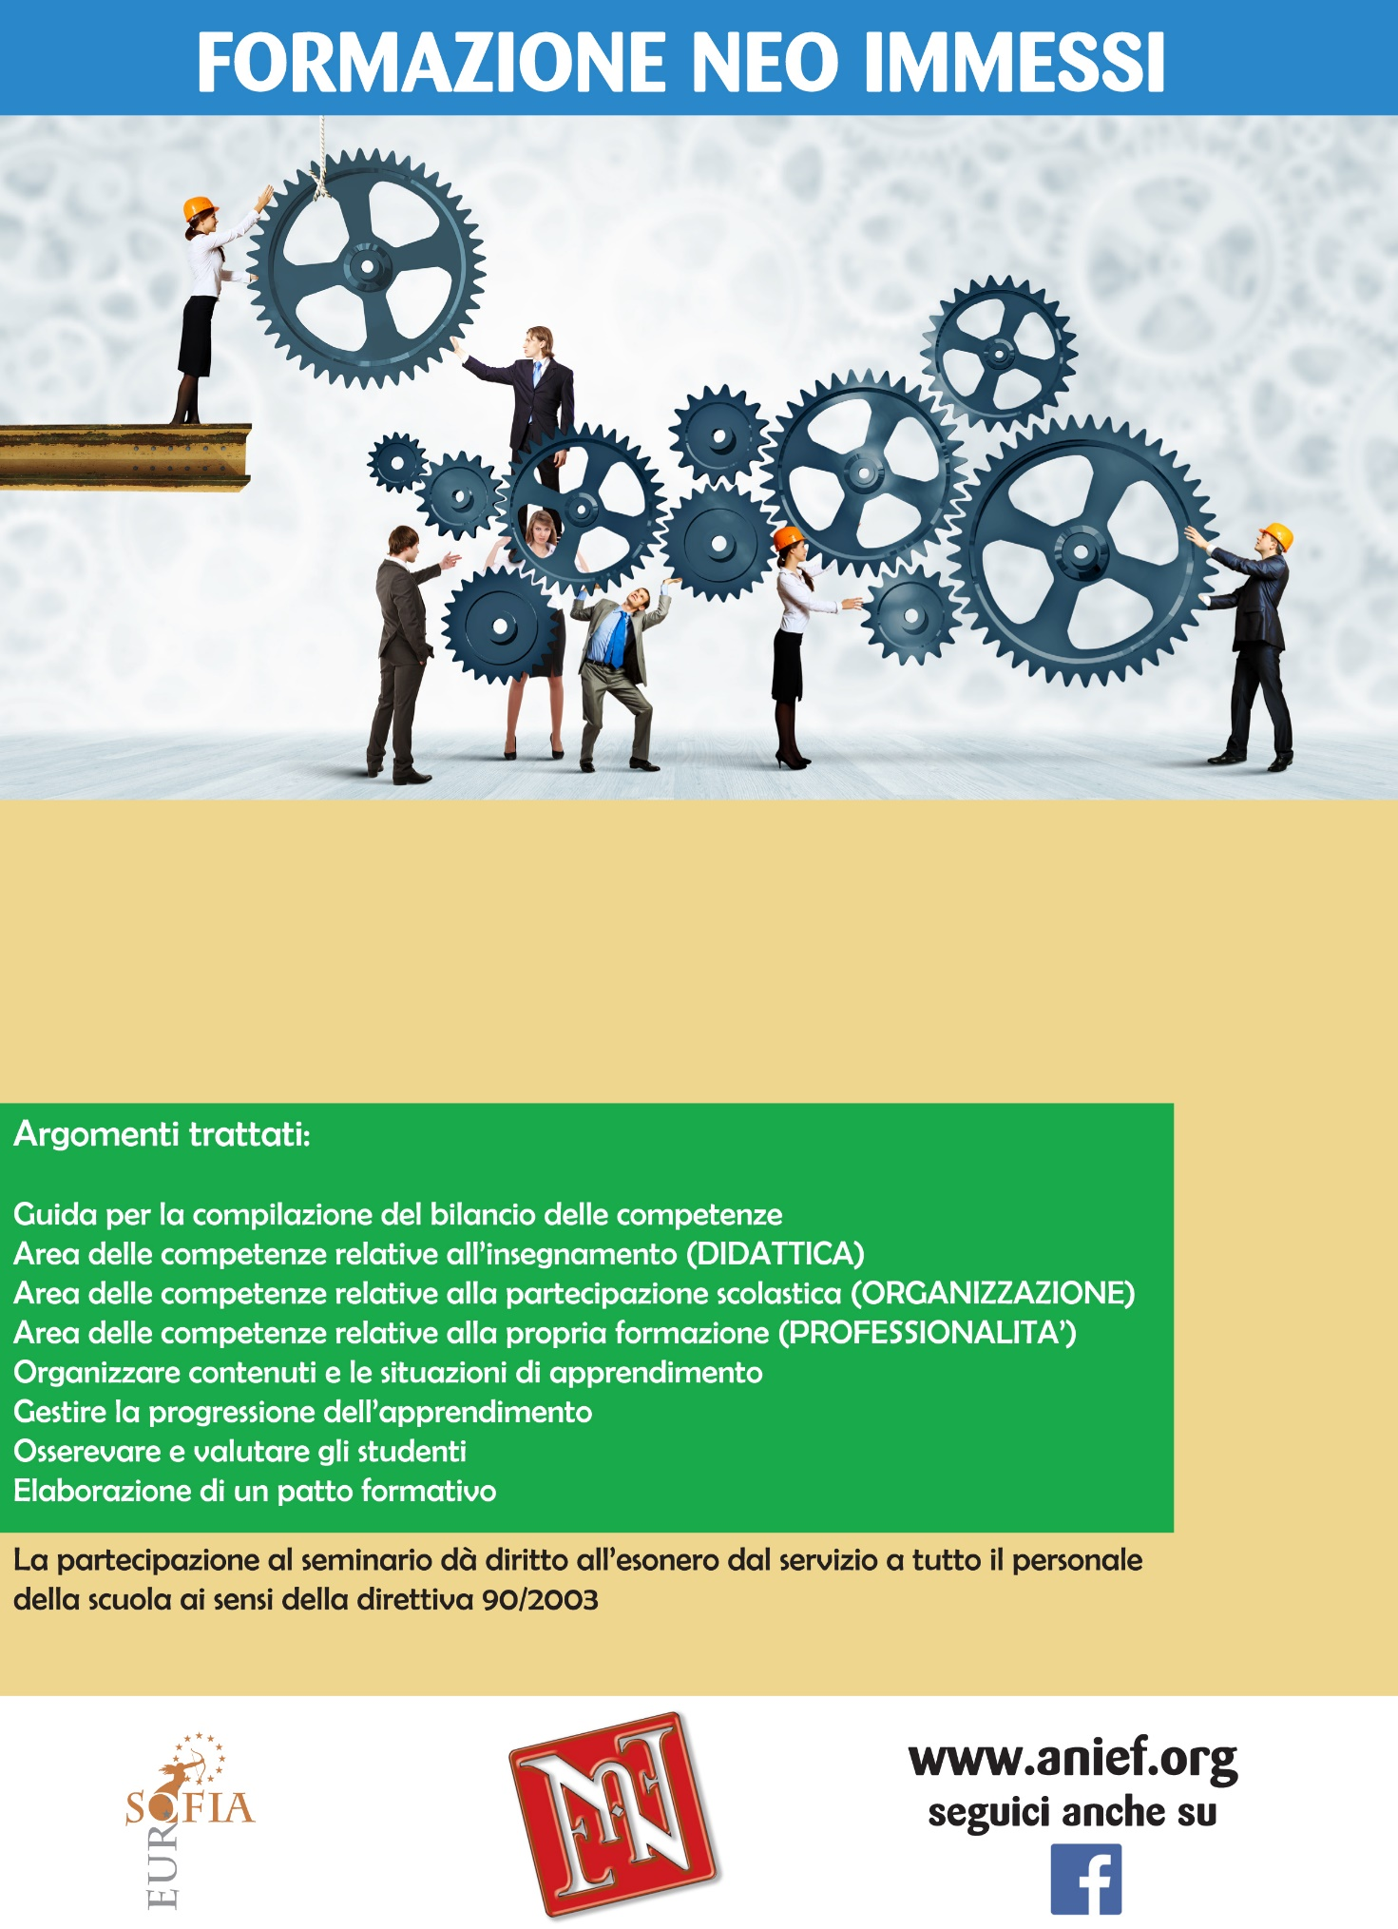

**Data:** 26 gennaio 2016 **Ora:** 15.30 – 18.30

**Citta:** Rovigo

**Indirizzo:** IIS “E. De Amicis” – Via Parenzo Cesare, 16

**Relatore:** Rita Fusinato